ЧЕЛЯБИНСКАЯ ОБЛАСТЬ

АДМИНИСТРАЦИЯ
ЗЛАТОУСТОВСКОГО ГОРОДСКОГО ОКРУГА
РАСПОРЯЖЕНИЕ

27.08.2024 г. | № | 2315-р/АДМ
г.Златоуст
Об утверждении проекта планировки и межевания территории

В соответствии с Градостроительным кодексом Российской Федерации, Федеральным законом от 06 октября 2003 г. № 131-ФЗ «Об общих принципах организации местного самоуправления в Российской Федерации», на основании протокола Комиссии по территориальному планированию от 16 июля 2024 г.
№ 21:
1. Утвердить проект планировки и межевания территории, расположенной в границах земельного участка с кадастровым номером 74:25:0310204:526
по адресу: Челябинская область, г. Златоуст, ул. им. И.В. Панфилова, земельный участок 16Д в составе: Проект планировки и межевания. Пояснительная записка (приложение).
2. Считать утвержденный проект планировки и межевания территории основанием для дальнейшего архитектурно-строительного проектирования отдельных объектов капитального строительства, инженерной инфраструктуры (инженерные сети, и тому подобное) и других объектов, размещаемых на данной территории.
3. Пресс-службе администрации Златоустовского городского округа (Валова И.А.) опубликовать настоящее распоряжение в официальных средствах массовой информации и разместить на официальном сайте Златоустовского городского округа в сети «Интернет» в течение семи дней.
4. Контроль за выполнением настоящего распоряжения оставляю
за собой.

Рассылка: УАиГ, ОМС «КУИ ЗГО», Росреестр, пресс-служба, прокуратура

Заместитель главы Златоустовского городского округа по строительству | 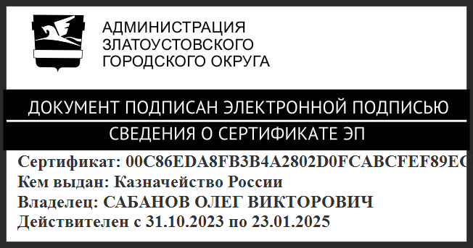 | О.В. Сабанов

